

UNIVERSITÀ DEGLI STUDI DI SALERNO

Ingegneria del Software

**Requirements Analysis Document**

**ANNO ACCADEMICO 2016/2017**

**Versione 2.0**



**Partecipanti:**

|  |  |
| --- | --- |
| **NOME** | **MATRICOLA** |
| **Iannone Ida** | **0512102520** |

**Revision History:**

|  |  |  |  |
| --- | --- | --- | --- |
| **DATA** | **VERSIONE** | **DESCRIZIONE** | **AUTORE** |
| 18/10/16 | 1.0 | Introduzione | Ida Iannone |
| 19/10/16 | 1.1 | Inizio svolgimento casi d’uso | Ida Iannone |
| 20/10/16 | 1.2 | Analisi sistema corrente e sistema proposto, Obiettivo e criteri di successo, Riferimenti, Panoramica. | Ida Iannone |
| 21/10/16 | 1.3 | Modifiche Documento | Ida Iannone |
| 29/10/16 | 1.4 | Completamento e revisione casi d’uso | Ida Iannone |
| 30/10 /16 | 1.5 | Indentazione e layout | Ida Iannone |
| 21/11/16 | 2.0 | ClassDiagram e SequenceDiagram | Ida Iannone |

**Indice**

1. **Introduzione………………….................................................... 4**
   1. **Scopo del sistema…………………............................ 4**
   2. **Ambito del sistema…................................................ 4**
   3. **Obiettivo e criteri di successo.................................... 4**
   4. **Definizioni acronimi e abbreviazioni.......................... 5**
   5. **Riferimenti................................................................ 5**
   6. **Panoramica............................................................... 5**
2. **Sistema corrente.............................................................. 6**
3. **Sistema proposto............................................................. 6**
   1. **Panoramica del sistema.................................. 6**
   2. **Requisiti funzionali......................................... 7**
      1. **RF 1.0 - Gestione Utenti**
      2. **RF 2.0 - Gestione Autenticazione**
      3. **RF 3.0 - Gestione Accesso alla guida**
      4. **RF 4.0 - Gestione Record**
      5. **RF 5.0 - Gestione Giochi**
   3. **Requisiti non funzionali.............. 9**
      1. **Usabilità**
      2. **Affidabilità**
      3. **Performance**
      4. **Manutenibilità**
      5. **Implementazione**
      6. **Interfaccia**
      7. **Packaging**
      8. **Legale**
   4. **Modelli di sistema...................... 11**
      1. **Scenari.......................... 11**
      2. **Casi d’uso...................... 13**
      3. **Diagramma delle classi..**
      4. **SequenceDiagram……..**
      5. **StateChartDiagram…….**
      6. **Activity Diagram………**
      7. **Path Navigationali………**
      8. **MokUp………………..53**

1. **Introduzione**
   1. **Scopo del sistema**

Da qualche anno nelle scuole primarie gli insegnanti devono rapportarsi con bambini sempre meno inclini allo studio sui libri. Data la facilità con cui usano i dispositivi elettronici e informatici per reperire informazioni è utile unire l’utile al dilettevole e quindi stimolare l’interesse dei bambini con l’uso di giochi istruttivi. Lo scopo è aiutare gli insegnanti nel percorso scolastico per facilitare l’apprendimento di materie noiose tramite giochi istruttivi.

* 1. **Ambito del sistema**

L'obiettivo del progetto è di creare un supporto per le maestre nel percorso pedagogico e stimolare i bambini all’apprendimento, allo scopo di rendere le giornate scolastiche più interessanti e nel contempo divertenti, dando loro un riconoscimento per il punteggio raggiunto.   
Il sistema dovrà gestire due tipologie di attori:

* Amministratore (in questo caso l’insegnante)
* Utente (in questo caso l’alunno).

Nel sistema inizialmente sarà presente almeno un Amministratore che sarà il preside della scuola che può aggiungere altri Amministratori e quest’ultimi potranno inserire nuovi Utenti o accettare le richieste di iscrizione.  
Nel caso un Utente dimentica la password potrà recarsi alla segreteria della scuola che potrà recuperare la password dalla documentazione cartacea dei loro archivi.  
Gli Amministratori avranno la responsabilità di registrare o eliminare Utenti e la possibilità di controllare la top10.  
Ci saranno più utenti per più classi ed i contenuti dell’applicazione dovranno variare in base al grado della classe di appartenenza , come anche il grado di difficoltà del singolo gioco.

* 1. **Obiettivi e criteri di successo del progetto**Gli obiettivi del progetto:
* Insegnamento interattivo;
* Interfaccia facile da usare ed intuitiva;
* Esecuzione di giochi;
* Gestione record.
  1. **Definizioni, acronimi e abbreviazioni**

In questa sezione si specificano gli acronimi e le abbreviazioni utilizzate nel seguito. Essi, infatti, pur essendo di uso comune, potrebbero indurre a interpretazioni personali, quindi potenzialmente diverse da quelle sottintese in questa trattazione.

* PFL: Play For Learn, nome del sistema che verrà sviluppato.
* Login: Operazione che consente di autenticarsi al sistema.
* Logout: Operazione che permette di uscire dal sistema.
* Alunno: Utente del sistema.
* Insegnante: Amministratore del sistema.
* UI: user interface;
* UX: user experience.
* APK : Android Package.
* UML: Unified Modeling Language.
* SC: scenario.
* UC: use case.
* App: Applicazione.
* CD: Class Diagram
  1. **Riferimenti**

Per la realizzazione del sistema sono stati utilizzati i seguenti materiali di riferimento:

* Android guida: https://developer.android.com/index.html
* Android Programming: The Big Nerd Ranch Guide: http://www.bignerdranch.com/we-write/android-programming.html
* B.Bruegge, A.H. Dutoit, Object Oriented Software Engineering - Using UML, Patterns and Java, Prentice Hall, 3rd edition, 2009
  1. **Panoramica**

**PFL** è un’applicazione che verrà utilizzata per le esercitazioni scolastiche.  
Il sistema deve consentire:

* La registrazione degli alunni;
* visualizzazione dei giochi disponibili;
* l’esecuzione dei giochi;
* visualizzazione dei record ottenuti;
* visualizzazione della top10;
* visualizzazione della guida.

Il sistema presenta un’interfaccia molto colorata, semplice e intuitiva, con icone che rispecchiano la tipologia di gioco, in modo che sia l’Amministratore che l’Utente possano usufruire al meglio delle funzionalità offerte dall’applicazione.

1. **Sistema corrente**

Lo sviluppo di PFL comincia da zero e quindi non esiste nessun sistema corrente.

1. **Sistema proposto**
   1. **Panoramica del sistema**

**Play For Learn** è un sistema Greenfield Engineering.  
E’ un software che nasce per dare supporto agli insegnanti, proponendo dei giochi integrativi e didatticamente utili.   
Il sistema ha due tipologie di utenti:

* Alunno;
* Insegnante.

L’utente Alunno quando accede all’applicazione può avere accesso solo agli esercizi relativi alla sua classe o alle classi precedenti, ad esempio un bambino che frequenta la seconda elementare può avere accesso ad esercizi della prima e della seconda elementare.   
E’ possibile scegliere un gioco in base alla materia.  
Il salvataggio dei record viene effettuato alla fine della partita, il record personale è riferito alla materia. La top-10 contiene i record dei migliori 10.   
L’utente Insegnante ha accesso alla lista dei propri alunni suddivisi per classe di appartenenza, inoltre può visualizzare la top-10 di ogni classe.  
Ha anche la responsabilità di accettare o rifiutare le richieste di registrazione o eliminazione di account.

Di seguito è mostrato il diagramma degli attori.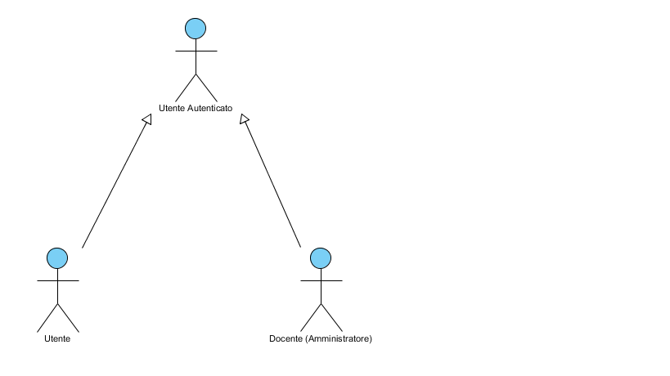

* 1. **Requisiti Funzionali  
      RF 1.0 - Gestione Utenti** Il sistema prevede la gestione degli Utenti da parte dell’Amministratore.

**Attore: Utente e Amministratore  
RF 1.1- Registrazione Utente**Il sistema consentirà all’Utente di inserire le credenziali per registrarsi all'applicazione.

**Attore: Amministratore  
RF 1.2- Accettazione Utente**Il sistema garantirà chetutte le registrazioni non effettuate dall’Amministratore dovranno essere accettate da quest’ultimo.

**RF 1.3 -Rimozione Utente**Il sistema permette solo all’Amministratore di rimuovere un Utente dal database.

**RF 1.4 -Creazione di un Amministratore**Il sistema permette di creare un Amministratore da un altro Amministratore. Quindi inizialmente esisterà almeno un Amministratore del sistema.

**RF 1.5 -Eliminazione di un Amministrazione**  
Il sistema permetta all’Amministratore di eliminare se stesso.

**3.2.2 RF 2.0 - Gestione Autenticazione**Il sistema consente di gestire l’autenticazione a PlayForLearn. Questa funzionalità è la stessa per le due tipologie di Attori.

**Attore: Amministratore e Utente  
RF 2.1 – Login**Il sistema permetterà di effettuare l’accesso ad un utente solo previa autenticazione.

**RF 2.2 - Logout**Il sistema permetterà all’utente di disconnettersi dalla propria area.

**3.2.3 RF 3.0 - Gestione Accesso alla guida**Il sistema fornisce una guida che ne illustra l’utilizzo.

**Attore: Utente e Amministratore  
RF 3.1 Visualizzazione guida gioco**Il sistema permette di visualizzare la guida inerente ai giochi per capire al meglio il funzionamento dei giochi.

**RF 3.2 Visualizzazione guida applicazione**Il sistema permette di visualizzare la guida per l’uso dell’applicazione.

**3.2.4 RF 4.0- Gestione Record**Il sistema consente di mantenere in memoria i punteggi degli Utenti.

**Attore: Utente e Amministratore  
RF 4.2 Visualizzazione Record**Il sistema consente l’accesso ai record di tutti gli utenti qualificati nella top-10.

**Attore: Utente  
RF 4.1 Visualizzazione Record gioco**Il sistema permette di visualizzare il record che l’Utente loggato ha raggiunto, relativo al gioco selezionato.

**3.2.5 RF 5.0- Gestione Giochi**Il sistema propone dei giochi all’Utente loggato.

**Attore: Utente  
RF 5.1 Visualizza giochi**Il sistema permette all’Utente di visualizzare i giochi disponibili.

**RF 5.2 Gioca**Il sistema consente l'interazione tra l’Utente e il gioco.

**RF 5.3 Cambia gioco**Il sistema dà la possibilità all’Utente di fermare l’esecuzione del gioco per poi tornare alla visualizzazione giochi (RF 5.1)

* 1. **Requisiti non funzionali**
     1. **Usabilità**

Il sistema deve rispettare i 3 principi di usabilità: apprendibilità o learnability (facilità con cui i nuovi utenti possono iniziare un’interazione efficace e raggiungere le massime prestazioni), flessibilità (si riferisce alla molteplicità di modi in cui l’utente e il sistema interagiscono) e robustezza (Il livello di supporto fornito all’utente nel determinare un comportamento che permette di raggiungere gli obiettivi prefissati). Il sistema a questo proposito, deve mostrare chiaramente i vari pulsanti per le opzioni in ogni schermata, senza dare spazio ad altre possibili scelte che l’utente può immaginare. Il sistema deve essere semplice e intuitivo, deve, infatti, avere un’interfaccia molto colorata, delle icone che rispecchiano la tipologia di gioco, in quanto verrà utilizzato da bambini. La guida deve essere semplice da consultare e di facile accesso.

* + 1. **Affidabilità**Il sistema è sviluppato in modo da intrattenere gli Utenti in modo da seguirli nel loro percorso scolastico e farli apprendere divertendosi. Il sistema permette di interagire con il gioco solo selezionando una delle risposte disponibili in modo da evitare input non validi.  
       Il sistema di gestione della sicurezza prevede un login, contenente due campi: “username” e “password”, per poter accedere all’applicazione; in questo modo si impedisce l’accesso da parte di utenti non autorizzati.
    2. **Performance**Il sistema deve permettere l’utilizzo di tutte le funzionalità anche ad una classe intera che si collega contemporaneamente al sistema, senza conseguenze sul carico di lavoro. Il sistema deve essere disponibile al 100% dalle 8:00 alle 20:00**.**
    3. **Manutenibilità**Il sistema subirà degli aggiornamenti nel corso del tempo. Si potrà inserire o cancellare un gioco a seconda delle richieste degli utenti.   
       PlayForLearn(PFL) verrà implementato seguendo un’architettura three-tier, così che ognuno dei tre moduli potrà essere modificato o sostituito indipendentemente dagli altri conferendo manutenibilità all'applicazione.
    4. **Implementazione**Il sistema dovrà essere sviluppato per piattaforme Mobile, in particolare Android. Per il salvataggio dei dati dovrà essere utilizzato un database relazionale.
    5. **Interfaccia**In questa applicazione non sono presenti requisiti non funzionali sull’interfaccia.
    6. **Packaging**  
       Il sistema verrà installato tramite APK, data la facilità di installazione può essere installata da chiunque.
    7. **Legale**In questa applicazione non sono presenti requisiti non funzionali legali.
  1. **Modelli di sistema**
     1. **Scenari**Di seguito vengono riportati alcuni scenari per l’uso del sistema, nello specifico per gli Utenti e Amministratori:

**SC_1 Il primo giorno di scuola***Alla maestra Maria viene assegnata una classe della prima elementare. Lei vorrebbe presentare ai suoi alunni la scuola in un modo alternativo. Decide di usare l’applicazione che permette di apprendere divertendosi e mostrare ai bambini dei piccoli giochi istruttivi. Prima della lezione viene registrato come insegnante dal Preside della scuola, inserendo l’username “DocenteMaria” e come password “ilcaffèdellaPeppina”. Appena suona la campanella entra in classe e attende che tutti i bambini si presentino in aula, fa l’appello e poi propone di giocare. Prende il suo dispositivo e mostra l’uso dell’applicazione scegliendo un gioco. L’alunno Marco chiede di essere registrato dalla maestra con username “TopoGigio” e con password “sonounaleggenda”, lei lo accontenta e ne approfitta per spiegare passo passo alla classe come funziona la registrazione, compila quindi tutti i campi disponibili: nome “Marco”, cognome “Esposito”, classe ”1a elementare”, username “TopoGigio”, password “sonounaleggenda”. Marco avvia l’applicazione e sceglie il gioco “quiz di italiano” indicato dall’insegnante.*

**SC_2 Luca si registra***Appena tornato a casa Luca chiede alla madre di aiutarlo a registrarsi sull’applicazione consigliata dalla maestra. La mamma quindi accede all’applicazione ed inserisce le credenziali per la registrazione: nome “Luca” cognome”Ruberto” classe “3a elementare” username “LucaFrescoBlu” e password “orsacchiottomorbidoso”. La maestra vede la notifica di Luca ed accetta la registrazione, lui contento effettua il login. Sceglie il gioco “quiz di matematica”, ottiene un buon risultato così da essere uno dei primi della classifica. Anche sua mamma è molto soddisfatta, ha trovato un modo per far studiare suo figlio mentre gioca e si diverte.*

**SC_3 Lezione alternativa**  
*Raffaele e Antonio sono irrequieti e infastidiscono la lezione di matematica, il maestro Roberto decide di farli giocare insieme agli altri bambini con l’applicazione “PlayForLearn”. Gli alunni accettano volentieri e accedono all’applicazione scegliendo il gioco raccomandato dal prof “contando si impara”. Raffaele trova difficoltà nel giocare perché non ha capito come funziona; il maestro gli mostra la guida e dice a tutti di poterla utilizzare ogni volta che hanno difficoltà. Iniziano così le partite con spirito di competizione, i bambini visualizzano alla fine di ognuna la top-10 per sapere chi è stato così bravo da essere tra i migliori 10 della classe. Il maestro Roberto si sorprende perché anche i più discoli riescono a calmarsi e si dimostrano molto intelligenti così da decidere di premiarli con un cioccolatino.*

**SC_4 Il giocatore indeciso**  
*Leo non ha voglia di studiare e sceglie di usare l’applicazione per passare tempo. Prende il cellulare, effettua il login ed inizia a giocare a “quiz di italiano”. Mentre gioca si rende conto che non riesce a superare il suo record personale, quindi, demoralizzato decide di fermare il gioco, torna indietro e sceglie “contando si impara”. Leo si appassiona e raggiunge il record più alto, adesso felice continua a giocare provando gli altri giochi disponibili.*

**SC_5 Cancellazione di account**  
*Flavio ha appena finito la 5a elementare e non ha più interesse nell’uso dell’applicazione. L’Amministratore cancella quindi l’account di Flavio. La maestra Maria deve trasferirsi ad un'altra scuola e non ha interesse di mantenere il suo account e quindi lo cancella.*

* + 1. **Casi d’uso**
       1. **Gestione Autenticazione**

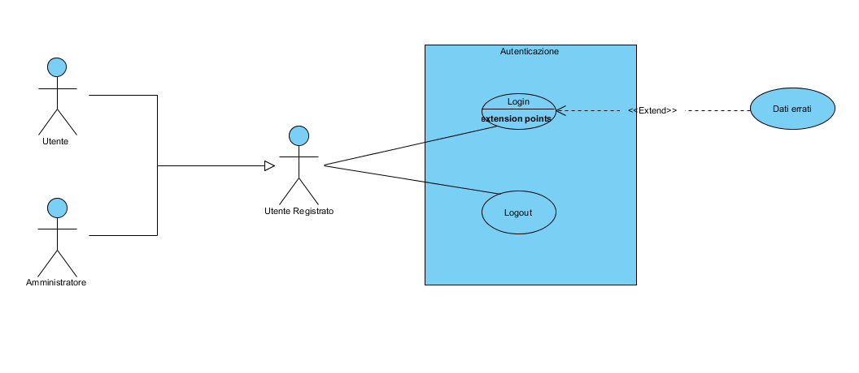

|  |  |
| --- | --- |
| **ID** | UC_1.0 |
| **Nome Use Case** | Login |
| **Partecipanti** | Utente Registrato |
| **Condizione di Ingresso** | L’utente si collega all’applicazione. |
| **Flusso di Eventi** | |  |  | | --- | --- | | Utente | Sistema | | L’utente inserisce  username e password  e preme il tasto di  “login”. |  | |  | Il sistema elabora i dati ricevuti e autentica l’utente  altrimenti si esegue  il caso d’uso UC_1.2. | |
| **Condizione d’uscita** | L’utente ha effettuato l’accesso all’applicazione. |
| **Eccezioni** | DatiErrati |
| **Requisiti di qualità** |  |

|  |  |
| --- | --- |
| **ID** | UC_1.1 |
| **Nome Use Case** | Logout |
| **Partecipanti** | Utente Registrato |
| **Condizione di Ingresso** | L’utente registrato che ha effettuato il login (UC_1.0) accede alla sezione “Account”. |
| **Flusso di Eventi** | |  |  | | --- | --- | | Utente | Sistema | |  | Il sistema mostra una  schermata con le informazioni e l’opzione di “logout”. | | Per uscire dal sistema  l’utente clicca su “logout”. |  | |  | Il sistema mostra un  messaggio di Alert  “Vuoi davvero uscire  dal tuo account?  Si o No”. | | L’utente per uscire clicca sul pulsante “Si”. |  | |  | Il sistema riporterà l’utente sulla home page, così da poter effettuare una nuova autenticazione (US_1.0) | |
| **Condizione d’uscita** | L’utente ha effettuato correttamente il logout dal sistema |
| **Eccezioni** |  |
| **Requisiti di qualità** |  |

|  |  |
| --- | --- |
| **ID** | UC_1.2 |
| **Nome Use Case** | DatiErrati |
| **Partecipanti** | Utente Registrato |
| **Condizione di Ingresso** | L’utente si collega all’applicazione, accede alla pagina di autenticazione ed effettua il login inserendo dati errati. |
| **Flusso di Eventi** | |  |  | | --- | --- | | Utente | Sistema | |  | Il sistema elabora le informazioni ricevute, non riconosce l’utente  registrato in quanto non risulta nel database. Mostrerà una messaggio contenente  “username errato o password errata” . | | L’utente visualizza la  schermata di errore e reinserisce i dati. |  | |
| **Condizione d’uscita** | L’utente reinserisce i dati, dopo aver visualizzato l’errore. |
| **Eccezioni** |  |
| **Requisiti di qualità** |  |

* + - 1. **Gestione Utenti**

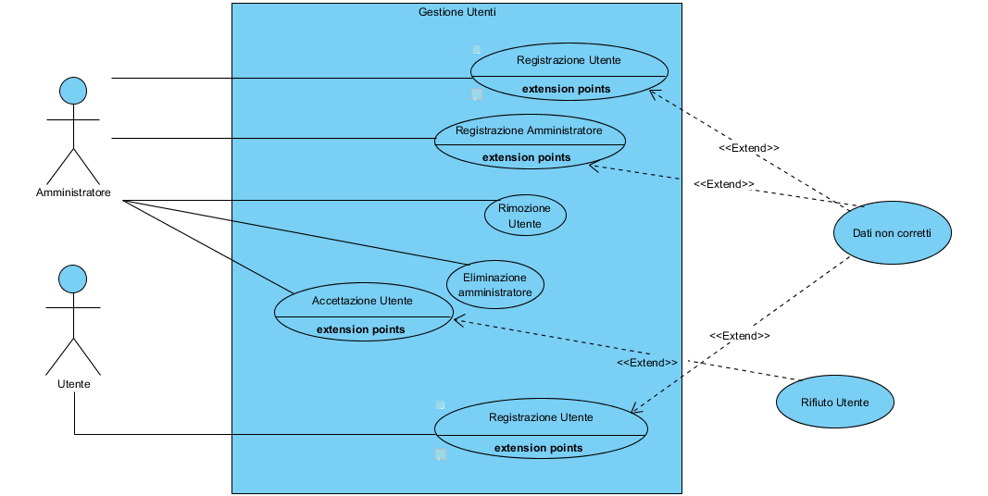

|  |  |
| --- | --- |
| **ID** | UC 2.0 |
| **Nome Use Case** | RegistrazioneUtente |
| **Partecipanti** | Utente |
| **Condizione di Ingresso** | L’utente si collega all’applicazione e accede alla funzionalità di registrazione. |
| **Flusso di Eventi** | |  |  | | --- | --- | | Utente | Sistema | |  | Il sistema mostra una schermata contenente due campi: “Username” e “Password”, inoltre mostra due tasti: “Login” e “Registrati”. | | L’utente  preme sul tasto  “Registrati”. |  | |  | Il sistema visualizza la schermata di registrazione che contiene i campi: “nome”, “cognome”, “username”, “password”e la possibilità di scegliere la classe. | | L’utente visualizza  la schermata di  registrazione ed  inserisce nome, cognome  username, Password e sceglie la classe.  Nel caso in cui qualche campo non sia valido,  si esegue UC 2.1  (DatiNonCorretti) |  | |  | Il sistema invia la richiesta di registrazione all’Amministratore  (UC_2.5) | |
| **Condizione d’uscita** | La richiesta di registrazione dell’Utente è stata inviata. |
| **Eccezioni** | Immissione di dati errati da parte dell’utente. |
| **Requisiti di qualità** |  |

|  |  |
| --- | --- |
| **ID** | UC_2.1 |
| **Nome Use Case** | DatiNonCorretti |
| **Partecipanti** | Utente, Amministratore |
| **Condizione di Ingresso** | L’utente si collega all’applicazione e accede alla funzionalità di registrazione e immette dati non validi. |
| **Flusso di Eventi** | |  |  | | --- | --- | | Utente/  Amministratore | Sistema | |  | Il sistema riscontra un errore sui dati ricevuti. Visualizza una schermata di errore con scritto “campo non valido”. | | L’utente visualizza  la schermata di  errore e reinserisce i dati. |  | |  | Il sistema rielabora i dati ricevuti e conferma l’avvenuta registrazione. | |
| **Condizione d’uscita** | L’utente immette dati validi e quindi si registra. |
| **Eccezioni** |  |
| **Requisiti di qualità** |  |

|  |  |
| --- | --- |
| **ID** | UC_2.2 |
| **Nome Use Case** | RegistrazioneUtente |
| **Partecipanti** | Amministratore |
| **Condizione di Ingresso** | L’amministratore accede alla schermata di gestione utenti. |
| **Flusso di Eventi** | |  |  | | --- | --- | | Amministratore | Sistema | |  | Il sistema mostra una schermata contenente i campi necessari per la registrazione. | | L’Amministratore compila i campi e  conferma l’inserimento dei dati. |  | |  | Il sistema controlla le informazioni,  se sono corrette le salva nel database, altrimenti ne richiede il reinserimento.  (UC_2.1) | |
| **Condizione d’uscita** | L’amministratore registra correttamente un nuovo utente. |
| **Eccezioni** | Dati non corretti. |
| **Requisiti di qualità** |  |

|  |  |
| --- | --- |
| **ID** | UC_2.3 |
| **Nome Use Case** | RimozioneUtente |
| **Partecipanti** | Amministratore |
| **Condizione di Ingresso** | L’amministratore accede alla schermata di gestione utenti. |
| **Flusso di Eventi** | |  |  | | --- | --- | | Amministratore | Sistema | |  | Il sistema mostra una schermata contenente una lista di utenti con pulsanti “Aggiungi” e “Elimina”. | | L’admin clicca sul  pulsante “Elimina”  riferito all’utente che vuole eliminare. |  | |  | Il sistema mostra due pulsanti “Conferma”, o “Annulla”. | | L’admin preme sul  pulsante “Conferma”. |  | |  | Il sistema elabora i  dati ricevuti, le informazioni relative all’utente verranno  rimosse dal database. | |
| **Condizione d’uscita** | L’amministratore rimuove correttamente l’utente dal sistema. |
| **Eccezioni** |  |
| **Requisiti di qualità** |  |

|  |  |
| --- | --- |
| **ID** | UC_2.4 |
| **Nome Use Case** | EliminazioneAmministratore |
| **Partecipanti** | Amministratore |
| **Condizione di Ingresso** | L’amministratore accede al proprio account. |
| **Flusso di Eventi** | |  |  | | --- | --- | | Amministratore | Sistema | |  | Il sistema mostra le informazioni e le funzionalità relative al singolo utente | | L’amministratore  clicca sul pulsante “Elimina”. |  | |  | Il sistema mostra due  pulsanti “Conferma”  e “Annulla” | | L’amministratore  preme sul pulsante “Conferma” per cancellare il proprio  account. |  | | |  | Il sistema elabora i dati ricevuti, le informazioni relative all’amministratore verranno rimosse dal database. | |
| **Condizione d’uscita** | L’amministratore è stato eliminato. |
| **Eccezioni** |  |
| **Requisiti di qualità** |  |

|  |  |
| --- | --- |
| **ID** | UC_2.5 |
| **Nome Use Case** | AccettazioneUtente |
| **Partecipanti** | Amministratore |
| **Condizione di Ingresso** | L’amministratore accede alla sezione “notifiche”. |
| **Flusso di Eventi** | |  |  | | --- | --- | | Amministratore | Sistema | |  | Il sistema mostra le notifiche per le richieste di registrazioni da parte dell’utente. | | L’amministratore visualizza le richieste e sceglie quali accettare. |  | |  | Il sistema memorizza i dati dei nuovi utenti nel database. | |
| **Condizione d’uscita** | L’utente viene accettato e quindi inserito nel database. |
| **Eccezioni** | L’utente viene rifiutato(UC_2.7) |
| **Requisiti di qualità** |  |

|  |  |
| --- | --- |
| **ID** | UC_2.6 |
| **Nome Use Case** | RegistrazioneAmministratore |
| **Partecipanti** | Amministratore |
| **Condizione di Ingresso** | L’amministratore accede alla schermata di gestione utenti. |
| **Flusso di Eventi** | |  |  | | --- | --- | | Amministratore | Sistema | |  | Il sistema mostra una schermata contenente i campi per la registrazione con “nome”, “cognome”, ”username”, “password” e le materie. | | L’Amministratore compila i campi e conferma l’inserimento dei dati. |  | |  | Il sistema controlla le informazioni, se sono corrette le salva nel database, altrimenti ne richiede il reinserimento.  (UC_2.1). | |
| **Condizione d’uscita** | L’amministratore registra correttamente un nuovo amministratore. |
| **Eccezioni** |  |
| **Requisiti di qualità** |  |

|  |  |
| --- | --- |
| **ID** | UC_2.7 |
| **Nome Use Case** | RifiutoUtente |
| **Partecipanti** | Amministratore |
| **Condizione di Ingresso** | L’amministratore accede alla sezione “notifiche”. |
| **Flusso di Eventi** | |  |  | | --- | --- | | Amministratore | Sistema | |  | Il sistema elabora  i dati e mostra le notifiche per le richieste di registrazioni da  parte degli utenti. | | L’amministratore  visualizza le richieste  e ha due possibili scelte “Accetta” o “Rifiuta”. Clicca sul pulsante “Rifiuta”. |  | |
| **Condizione d’uscita** | L’amministratore decide di non accettare la richiesta di registrazione. |
| **Eccezioni** |  |
| **Requisiti di qualità** |  |

* + - 1. **Gestione Accesso alla guida:**

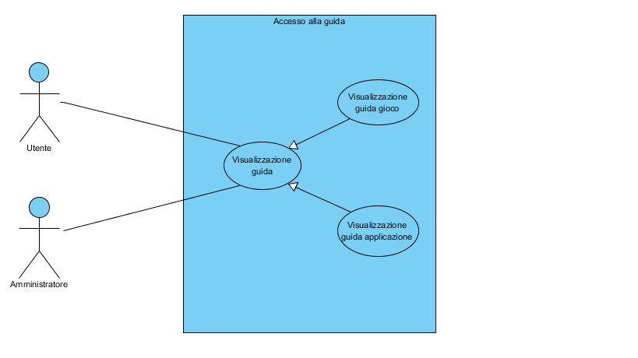

|  |  |
| --- | --- |
| **ID** | UC_3.0 |
| **Nome Use Case** | VisualizzazioneGuidaApplicazione |
| **Partecipanti** | Utente e Amministratore |
| **Condizione di Ingresso** | L’utente o amministratore accede alla schermata di visualizzazione della guida. |
| **Flusso di Eventi** | |  |  | | --- | --- | | Utente/ Amministratore | Sistema | |  | Il sistema mostra una schermata contenente un'icona help dove si può visualizzare la guida inerente all’applicazione. | | L’utente clicca  sull’icona “help” per visualizzare  informazioni inerenti al sistema. |  | |  | Il sistema reindirizza l’utente o l’amministratore alla pagina della guida. | | L’utente seleziona la sezione che gli  interessa e legge. |  | |
| **Condizione d’uscita** | L’utente o amministratore chiude la guida. |
| **Eccezioni** |  |
| **Requisiti di qualità** |  |

|  |  |
| --- | --- |
| **ID** | UC_3.1 |
| **Nome Use Case** | VisualizzazioneGuidaGioco |
| **Partecipanti** | Utente e Amministratore |
| **Condizione di Ingresso** | L’utente prima di iniziare a giocare, visualizza la guida inerente al gioco. |
| **Flusso di Eventi** | |  |  | | --- | --- | | Utente/  Amministratore | Sistema | |  | Il sistema al primo avvio del gioco mostra la schermata del gioco e un pulsante “guida gioco”. | | L’utente clicca  sull’icona “guida gioco” per visualizzare le  funzionalità del gioco. |  | |  | Il sistema reindirizza l’utente alla pagina della guida del gioco. | |
| **Condizione d’uscita** | L’utente ha letto la guida del gioco, ed è pronto a giocare. |
| **Eccezioni** |  |
| **Requisiti di qualità** |  |

* + - 1. **Gestione giochi :**

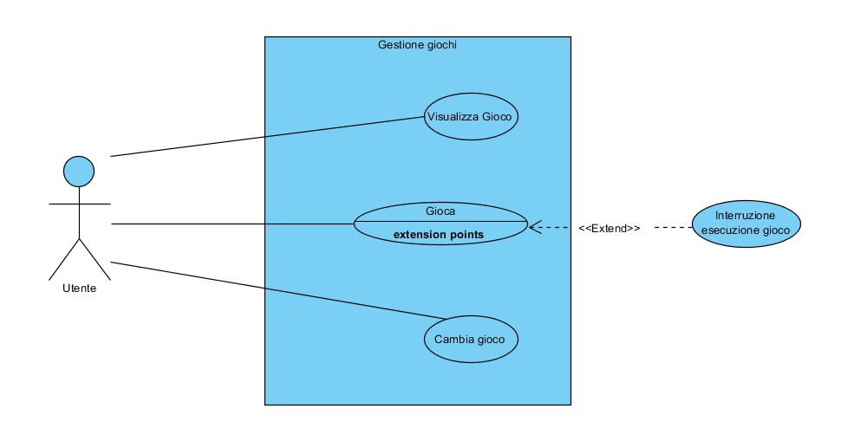

|  |  |
| --- | --- |
| **ID** | UC_4.0 |
| **Nome Use Case** | VisualizzaGioco |
| **Partecipanti** | Utente |
| **Condizione di Ingresso** | L’utente accede alla lista dei giochi del sistema. |
| **Flusso di Eventi** | |  |  | | --- | --- | | Utente | Sistema | |  | Il sistema mostra una schermata contenente le materie da poter scegliere. Per ogni materia è disponibile una serie di giochi  accessibili in base alla classe di appartenenza. | | L’utente sceglie una materia. |  | |  | Il sistema indirizza l’utente alla schermata successiva e mostra la lista dei giochi inerente alla materia scelta. | |
| **Condizione d’uscita** | * L’utente sceglie il gioco.   OR   * L’utente torna indietro. |
| **Eccezioni** |  |
| **Requisiti di qualità** |  |

|  |  |
| --- | --- |
| **ID** | UC_4.1 |
| **Nome Use Case** | Gioca |
| **Partecipanti** | Utente |
| **Condizione di Ingresso** | L’utente ha selezionato un gioco. |
| **Flusso di Eventi** | |  |  | | --- | --- | | Utente | Sistema | |  | Il sistema indirizza l’utente alla pagina del gioco. | | L’utente inizia a  giocare. |  | |
| **Condizione d’uscita** | * L’utente ha completato il gioco.   OR   * l’utente torna indietro(UC_4.3) |
| **Eccezioni** | Interruzione esecuzione gioco |
| **Requisiti di qualità** |  |

|  |  |
| --- | --- |
| **ID** | UC_4.2 |
| **Nome Use Case** | CambioGioco |
| **Partecipanti** | Utente |
| **Condizione di Ingresso** | L’utente sta giocando. |
| **Flusso di Eventi** | |  |  | | --- | --- | | Utente | Sistema | | L’utente dopo aver eseguito l’intero quiz, decide di voler cambiare gioco.  Clicca sul pulsante  “esci” per uscire dal gioco. |  | |  | Il sistema elabora le informazioni e torna alla schermata precedente. | |
| **Condizione d’uscita** | L’utente torna alla pagina della lista dei giochi disponibili. |
| **Eccezioni** |  |
| **Requisiti di qualità** |  |

|  |  |
| --- | --- |
| **ID** | UC_4.3 |
| **Nome Use Case** | InterrruzioneEsecuzioneGioco |
| **Partecipanti** | Utente |
| **Condizione di Ingresso** | L’utente smette di giocare e seleziona l’opzione “indietro” |
| **Flusso di eventi** | |  |  | | --- | --- | | Utente | Sistema | |  | Il sistema rimuove i dati dell’ utente relativi alla sessione di gioco in esecuzione e reindirizza l’utente alla schermata precedente. | |
| **Condizione di uscita** | L’utente ha smesso di giocare. |
| **Eccezioni** |  |
| **Requisiti di qualità** |  |

* + - 1. **Gestione record**

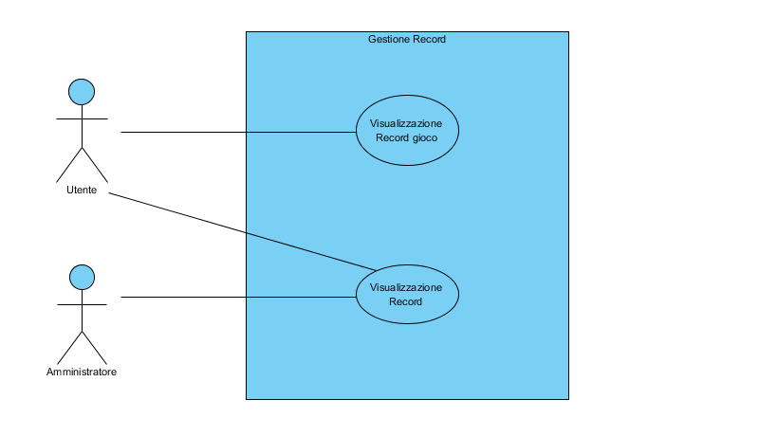

|  |  |
| --- | --- |
| **ID** | UC_5.0 |
| **Nome Use Case** | VisualizzazioneRecordGioco |
| **Partecipanti** | Utente |
| **Condizione di Ingresso** | L’utente sta giocando. |
| **Flusso di Eventi** | |  |  | | --- | --- | | Utente | Sistema | |  | Il sistema mostra  il record personale dell’utente mentre sta giocando. | | L’utente vede l’aggiornamento  del proprio record ad ogni interazione. |  | |  | Il sistema elabora  le informazioni e  prima di terminare l’esecuzione  visualizza il record finale del gioco. | |
| **Condizione d’uscita** | L’utente visualizza il record del gioco. |
| **Eccezioni** | L’utente interrompe l’esecuzione del gioco (UC_4.3 ) |
| **Requisiti di qualità** |  |

|  |  |
| --- | --- |
| **ID** | UC_5.1 |
| **Nome Use Case** | VisualizzazioneRecord |
| **Partecipanti** | Utente e Amministratore |
| **Condizione di Ingresso** | L’utente o l’amministratore accede alla home dell’applicazione. |
| **Flusso di Eventi** | |  |  | | --- | --- | | Utente | Sistema | |  | Il sistema mostra la home della applicazione con le varie icone. | | L’utente clicca sull’ icona  “Record top10” per visualizzare la top10 della classe. |  | |  | Il sistema indirizza  l’utente alla pagina di visualizzazione  della top10 dove  l’utente dovrà selezionare la  materia per cui  vuole visualizzare  la classifica. | | L’utente seleziona una materia. |  | |  | il sistema mostra la top10 per quella materia. | |
| **Condizione d’uscita** | L’utente visualizza la classifica top10 della materia selezionata. |
| **Eccezioni** |  |
| **Requisiti di qualità** |  |

* + 1. **Class Diagram**

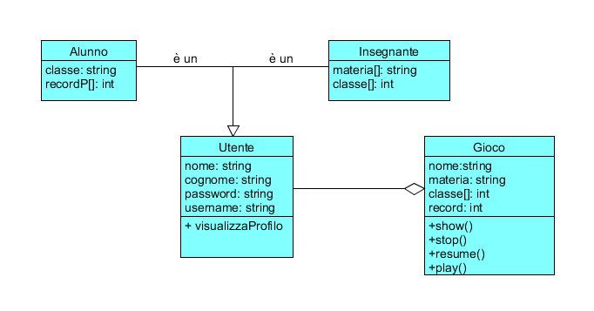

* + - 1. **CD_1 - Autenticazione**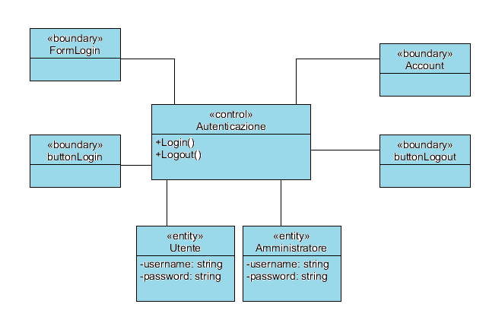

**IDENTIFICAZIONE OBJECT - Autenticazione**

|  |  |  |
| --- | --- | --- |
| **Tipo** | **Nome** | **Descrizione** |
| **Entity Object** | Amministratore | Rappresenta l’utente docente dell’applicazione PlayForLearn. |
| Utente | Rappresenta l’utente alunno dell’applicazione |
| **Boundary Object** | FormLogin | Form da compilare per effettuare il Login. |
| ButtonLogin | Pulsante che consente all’utente di effettuare il Login. |
| Account | Schermata contenente il pulsante Logout. |
| ButtonLogout | Pulsante che consente all’utente di effettuare il Logout. |
| **Control Object** | Autenticazione | Gestisce l’accesso da parte di un utente alle funzionalità dell’app attraverso il Login e di uscire attraverso il Logout. |

* + - 1. **CD_2 - Gestione Utenti**

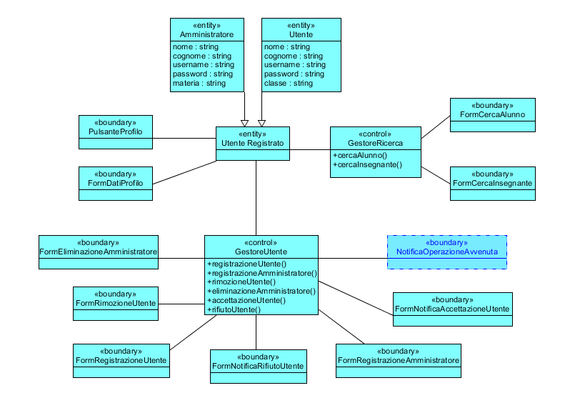

**IDENTIFICAZIONE OBJECT - Gestione Utenti**

|  |  |  |
| --- | --- | --- |
| **Tipo** | **Nome** | **Descrizione** |
| **Entity Object** | Amministratore | Rappresenta l’utente docente dell’applicazione PlayForLearn. |
| Utente | Rappresenta l’utente alunno dell’app PlayForLearn. |
| **Boundary Object** | FormDatiProfilo | Visualizza le informazioni attuali dell’utente. |
| FormRegistrazione Amministratore | Form che consente l’inserimento dei dati per un nuovo insegnante(amministratore). |
| FormRegistrazione  Utente | Form che consente l’inserimento dei dati per un nuovo alunno(utente). |
| NotificaAccettazione  Utente | Messaggio di avviso per l’utente di avvenuta accettazione da parte dell’amministratore. |
| NotificaRifiuto  Utente | Messaggio di avviso per l’utente di mancata accettazione da parte dell’amministratore. |
| FormRimozione  Utente | Form che consente l’eliminazione di un utente dal sistema PlayForLearn. |
| FormEliminazione  Amministratore | Form che consente l’eliminazione di un amministratore dal sistema PlayForLearn. |
| FormCercaAlunno | Form che visualizza una lista degli alunni presenti nel sistema PlayForLearn. |
| FormCercaInsegnante | Form che visualizza una lista degli amministratori presenti nel sistema PlayForLearn. |
| **Control Object** | GestioneUtente | Gestisce la registrazione e l’eliminazione di un utente o amministratore.  Inoltre un utente per poter accedere all’applicazione deve essere accettato da un amministratore ed effettuare un’autenticazione. |
| GestioneRicerca | Gestisce la ricerca di un utente registrato al sistema. |
| GestioneProfilo | Gestisce la visualizzazione delle informazioni dell’utente. |

* + - 1. **CD_3 Gestione Accesso alla guida**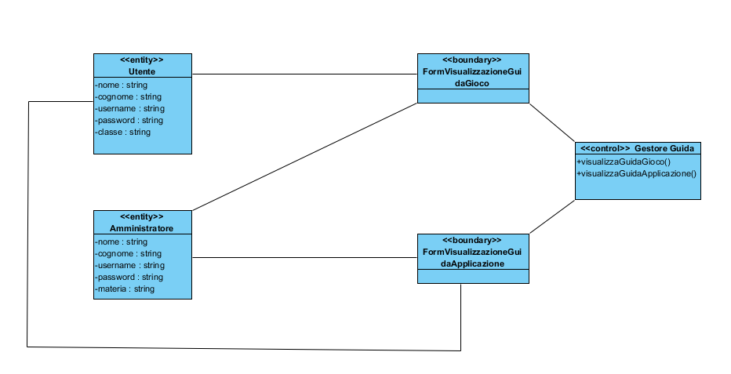

**IDENTIFICAZIONE OBJECT- Gestione Accesso alla**

**guida**

|  |  |  |
| --- | --- | --- |
| **Tipo** | **Nome** | **Descrizione** |
| **Entity Object** | Amministratore | Rappresenta l’utente docente dell’app PFL. |
| Utente | Rappresenta l’utente alunno dell’applicazione. |
| **Boundary Object** | FormVisualizzazioneGuidaApplicazione | Form che visualizza la guida dell’applicazione PlayForLearn. |
| FormVisualizzazioneGuidaGioco | Form che visualizza la guida del gioco. |
| **Control Object** | Gestore guida | Gestisce la visualizzazione della guida dell’applicazione e di tutte le sue parti. |

* + - 1. **CD_4 Gestione giochi**

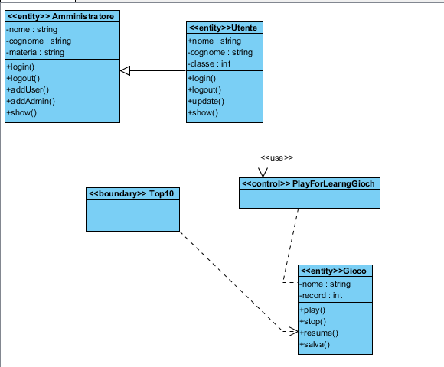

**IDENTIFICAZIONE OBJECT- Gestione giochi**

|  |  |  |
| --- | --- | --- |
| **Tipo** | **Nome** | **Descrizione** |
| **Entity Object** | Utente | Rappresenta l’utente alunno dell’applicazione PlayForLearn. |
| Amministratore | Rappresenta l’utente docente dell’applicazione PlayForLearn. |
| **Control Object** | PlayForLearnGiochi | Rappresenta il processo principale. |
| **Boundary Object** | RecordTop10 | Visualizza la lista della top-10 dei migliori utenti, per una determinata materia. |

* + - 1. **CD_5 Gestione record**

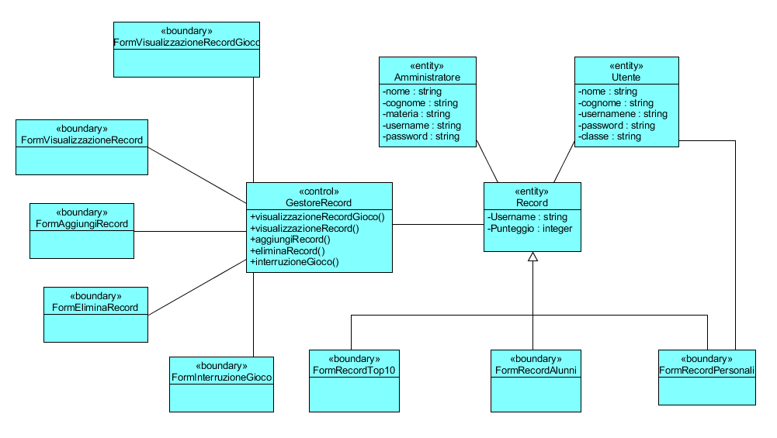

**IDENTIFICAZIONE OBJECT- Gestione record**

|  |  |  |
| --- | --- | --- |
| **Tipo** | **Nome** | **Descrizione** |
| **Entity Object** | Amministratore | Rappresenta l’utente docente dell’applicazione PlayForLearn. |
| Utente | Rappresenta l’utente alunno dell’applicazione PlayForLearn. |
| Record | Rappresenta il record per una determinata materia. |
| **Boundary Object** | FormRecordTop10 | Visualizza la lista della top-10 dei migliori utenti, per una determinata materia. |
| FormRecordAlunni | Visualizza la lista degli alunni con i rispettivi record per materia. |
| FormRecordPersonali | Visualizza ogni record personale, riferito a quel determinato utente. |
| FormInterruzioneGioco | Visualizza il record dell’utente. |
| FormAggiungiRecord | Form che consente l’aggiunta di un nuovo record per quella determinata materia. |
| FormEliminaRecord | Form che consente l’eliminazione di un record per quella determinata materia. |
| **Control Object** | GestoreRecord | Permette di visualizzare i record personali degli utenti o la lista della top-10 per una determinata materia. |

* + 1. **SequenceDiagram**
       1. **SD_1 - Gestione Autenticazione**

**SD_1.1 - Autenticazione**

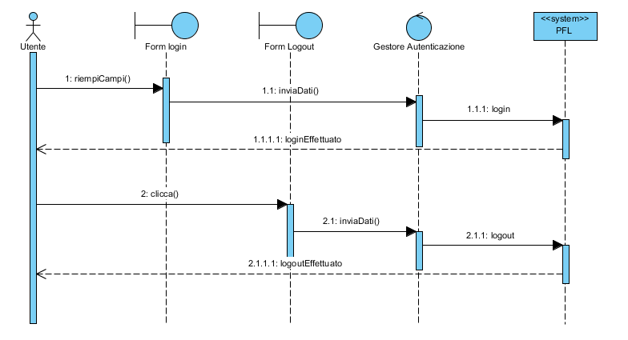

**SD_2 - Gestione Utenti**

**SD_2.1 Gestione Profilo**

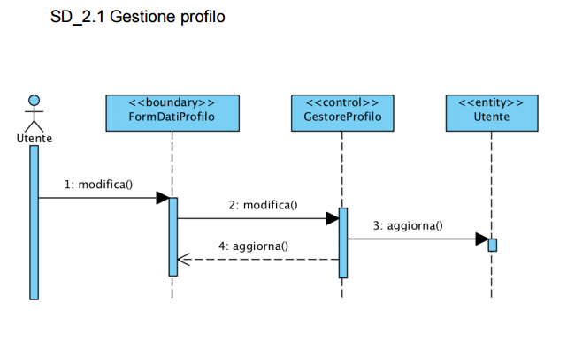

**SD_2.2 Registrazione Utente**

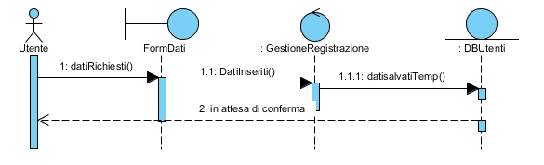

**SD_2.3 Ricerca Utente**

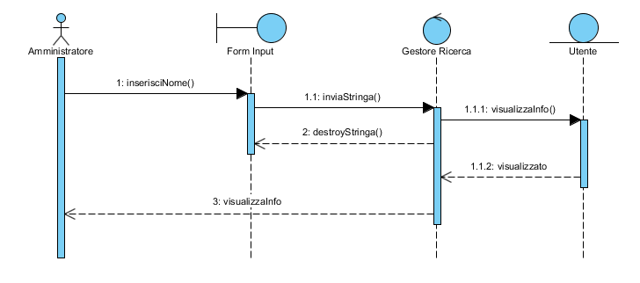

**SD_2.4 Rimozione Utente**

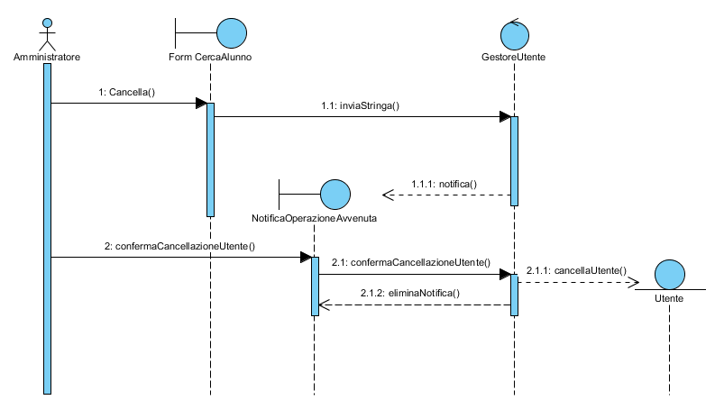

**SD_2.5 Accettazione Utente**

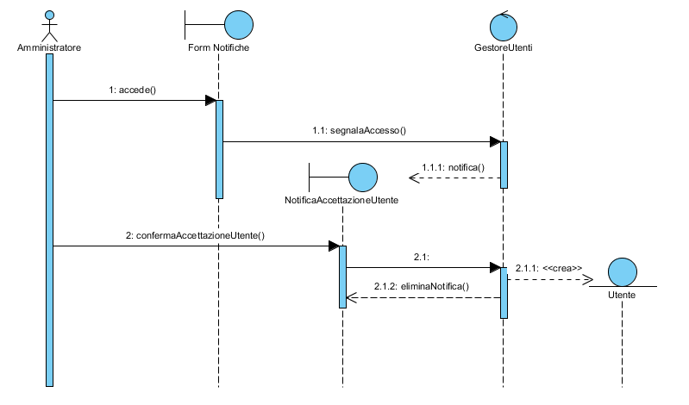

**SD_2.6 Rifiuto Utente**

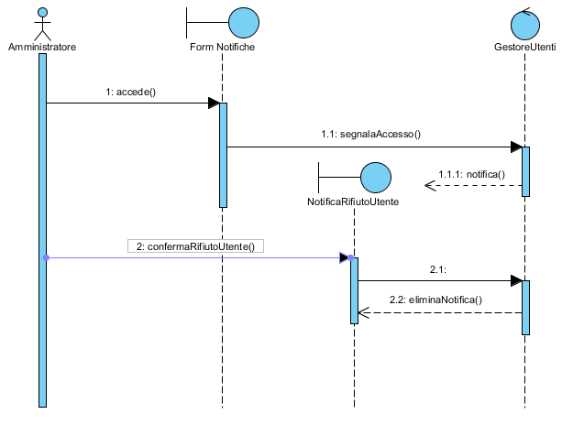

**SD_3 - Gestione Accesso alla guida**

**SD_3.1 - Visualizza Guida gioco**

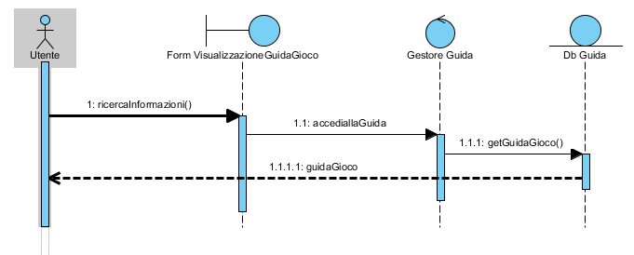

**SD_3.2 visualizza Giuda Applicazione**

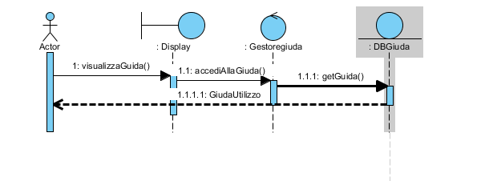

**SD 4 Gestione Giochi**

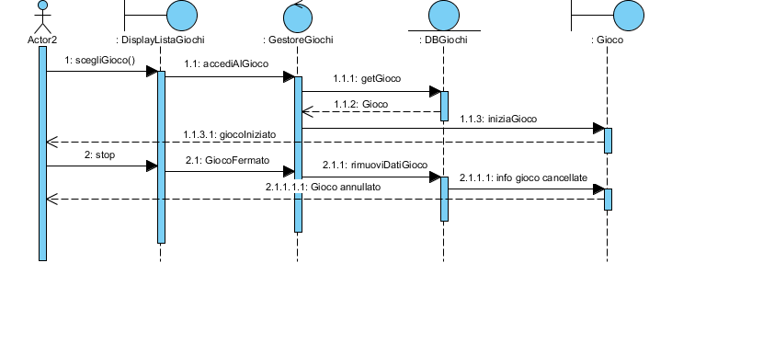

**SD 5 Gestione Record**

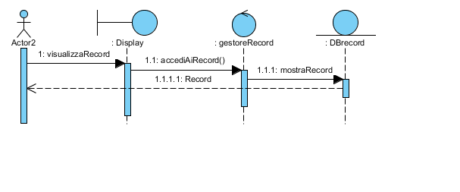

* + 1. **StatChartDiagram**
    2. **Activity Diagram**
       1. **i casi d’uso con estenzione**
    3. **Path Navigazionali**
       1. **PN_1 Gestione Autenticazione**

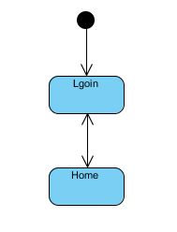

* + - * 1. **Logout**

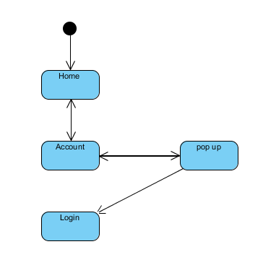

* + - 1. **PN_2 Gestione Utenti**

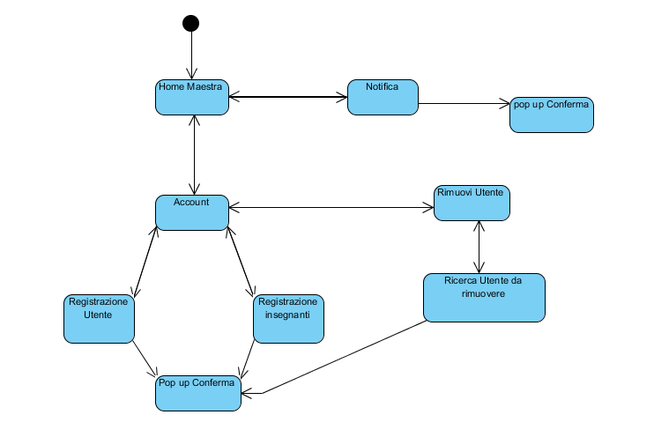

**Utente:**

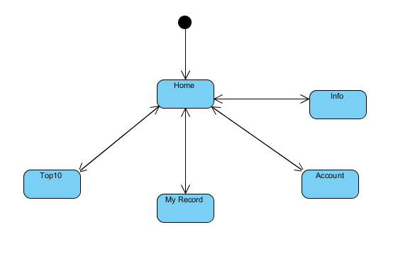

**Insegnante:**

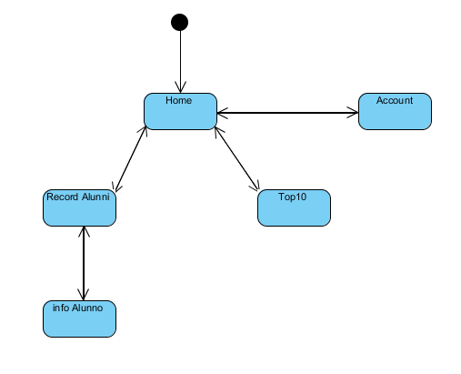

* + - 1. **PN_3 Gestione Guida**

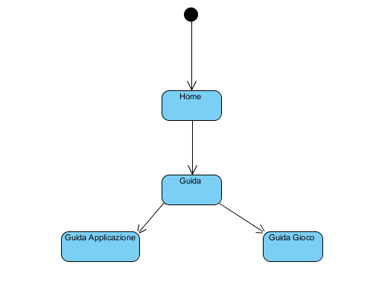

* + - 1. **PN_4 Gestione Giochi**

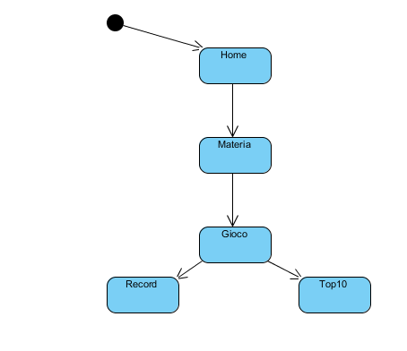

* + 1. **MokUps**